بسمه تعالی
رزومه مدیران اداره کل دامپزشکی استان خوزستان


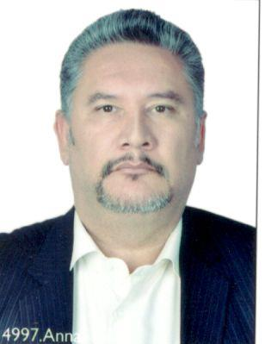

جایگاه عکس
مشخصات فردی
نام و نام خانوادگی: بهروز حقیقی
شماره تماس: 09161910035
پست الکترونیک: ramhormoz@ivo.ir

تحصیلات: دکتری عمومی دامپزشکی

سوابق اجرایی:
- معاون شبکه رامهرمز
- رئیس شبکه رامهرمز

